**Kiểm tra Bonus cho TA dạy lớp Tutoring** Update: 18/11/2021

Hướng dẫn cho TQM & TC

**I. Thông tin chung**

|  |  |
| --- | --- |
| Chương trình áp dụng | Các lớp Tutoring offline và online |
| Đối tượng áp dụng | TA |
| Thời gian áp dụng | Kỳ lương tháng 08/2022 trở đi |
| Tính năng cập nhật | Báo cáo > Bảng tổng hợp giờ - Kế toán  TQM > Duyệt bảng tổng giờ gửi Trung Tâm |
| Bonus của TA | Nhóm 1: PSK, SK, PT, YE, YI, PYL, YLC   * Offline: 15,000 * Online: 15,000 * 0.81   Nhóm 2: YP, YLS   * Offline: 20,000 * Online: 20,000 * 0.81   Nhóm 3: IELTS   * Offline: 35,000 * Online: 35,000 * 0.81 |

**II. Hướng dẫn cụ thể**

**1. TC xem bảng tổng giờ**

a. Kiểm tra sheet Placement Test + Allowance của bảng tổng giờ

* Trên phần mềm TKB, đi đến màn hình *Báo cáo > Bảng tổng hợp giờ - Kế toán*.
* Bấm *Xem bảng giờ*.
* Hệ thống sẽ tự động tính Bonus cho TA và hiện ở cột *Khác*.

* TC có thể bấm *Xem chi tiết* hoặc xuất file bằng cách bấm *Xuất file Excel Gửi Kế Toán* để kiểm tra kỹ hơn.
* Trong file Excel xuất ra từ phần mềm, phần bonus được tự động tính và thêm vào sheet *Placement test + Allowance.*

**Lưu ý :** Mỗi dòng tương ứng với 1 loại bonus, nên có thể xuất hiện code của TA ở nhiều dòng. Ví dụ: NHU.H6 có dạy tutoring Nhóm 1 Offline và tutoring Nhóm 1 Online, nên trên sheet này code của bạn xuất hiện 2 lần.

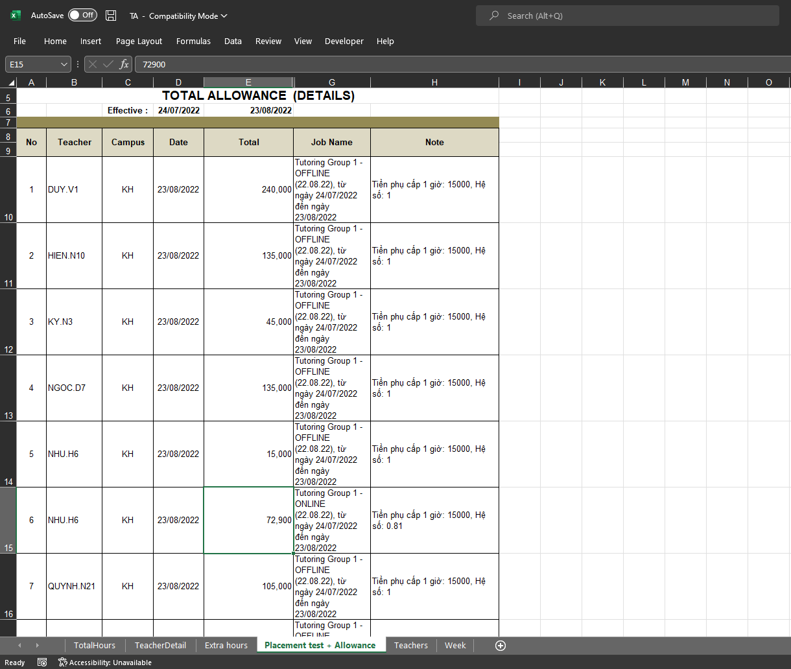

b. Kiểm tra sai lệch

Trên thực tế, có trường hợp lớp tutoring học offline nhưng sử dụng CO online, ví dụ TuYI2. Như vậy TC cần làm 1 bước nữa là kiểm tra sai lệch phát sinh khi tính tự động do hệ số khác nhau (0.81 thay vì 1.00).

**Lưu ý:** Bước này là bước check tạm thời và sẽ được cập nhật sau.

* Mở file Excel *TA Bonus Calculator*.
* Trên sheet *TeacherDetail*, xóa data từ A4:J1000.
* Copy và paste data từ sheet *TeacherDetail* của bảng giờ TA thay vào.
* Xem số tiền ở cột X đến cột AE. Nếu có chênh lệch, kiểm tra xem sai lệch là do chưa đổi lại hệ số lương buổi học hay dùng CO online cho lớp offline.

Nếu chênh lệch là do chưa đổi lại hệ số lương buổi học (offline: 1.0, online: 0.81), TC đổi lại cho đúng và chạy lại bảng tổng giờ TA.

Nếu chênh lệch là do dùng CO online cho lớp offline, như trường hợp bạn NHU.H6 sau đây, TC cần khai báo bổ sung khoản còn thiếu.

Cách làm như sau:

* Đến màn hình *Giáo viên > Giáo viên đăng ký dạy thêm*.
* Nhấn *Thêm mới*.
* Khai báo số tiền chênh lệch và thêm ghi chú như hình.

* Nhấn *Lưu và đóng*.
* Chạy lại bảng tổng giờ.

**2. TQM xem bảng tổng giờ**

Trên phần mềm TKB, đi đến màn hình *TQM > Duyệt bảng tổng giờ gửi Trung Tâm*.

Thao tác check tương tự như TC và báo TC chỉnh sửa nếu có lỗi.